臺北醫學大學今日北醫-TMU Today: 牙科732畢業， 20年同學會！ Page 1 of 1
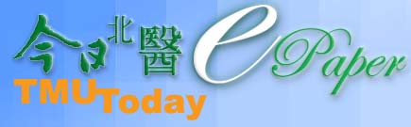
牙科732畢業，20年同學會！
2010年6月13日雖然下著大雨，但是 732的同學仍然熱情不減，回到北醫參加畢業 20年的同學會。最感動的是當年教導我們兒童牙科、牙體復形、根管治療的三位老師也來了 ……
主辦同學會的同學幾個星期前就很用心準備，蒐集大學時代各種活動的照片、上課共同筆記、成績單與牙科實驗作品等，並將這些資料編排成敘述大學故事的紀錄片，同時還跟學校要了一些歷史照片，讓同學們除了回味大學精彩的生活外，也看到北醫的演變歷史。
影片中最讓大家難忘的是：當年我們
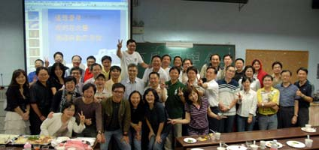
收藏此文： «
捐款芳名錄
|
回到電子報首頁
| 圖書館
7月活動集錦
»

每一學期研習的科目還真多，上課份量驚人，因此會輪流作共同筆記。負責作共同筆記的同學，總會在筆記後面寫笑話、心得、甚至愛慕某位同學的話語，看著影片，我們所擁有共同的回憶，感受到年輕真好！
同學們約定以後每兩年要辦一次同學會，希望大家還有 30年、40年、50年、60年……的同學會。感謝學校保留當年2010上課的教室，感謝 732同學，在相處的六年，刻劃了人生中不滅的回憶。（文 /郭淑珍，元培科技大學醫務管理系助理教授）
由 joycechin 發表於 July 30, 2010 11:56 AM
http://blog.tmu.edu.tw/tmubt/008817.html
2010/9/28

